Caesar Rosyad A
138018141068
Menajemen B
Resume jurnal :
From Customer-Oriented Strategy to Organizational Financial Performance: The Role of Human Resource Management and Customer-Linking Capability
Vol. 27, 21–37 (2016) DOI: 10.1111/1467-8551.12142
(Dari Strategi berorientasi pelanggan untuk Kinerja Keuangan Organisasi : Peran Manajemen Sumberdaya Manusia dan kemampuan menjalin hubungan kepada Pelanggan)
Abstract
Mengambil dari banyak literatur yang kemampan organisasi, penulis mengembangkan bagaimana HRM akan mempengaruhi kinerja keuangan melalui para manajer pemasaran dalam strategi yang berorientasi kepada pelanggan (kemampuan dalam mengelola dan menjalin hubungan dengan pelanggan). Data dikumpulkan dari negara China dan Hungaria menetapkan bahwa HRM berdampak positif kepada kinerja keuangan dan pentingnya keterlibatan HRM dalam setiap implementasi strategi perusahaan.
Introduction
Strategi berorientasi pelanggan akhir-akhir ini sangat banyak diterapkan dalam strategi perusahaan. Strategi ini mempunyai akurasi yang tinggi dalam memperkirakaan kebutuhan pelanggan, selain itu strategi ini menjadi dapat menjadi keunggulan kompetitif terhadap perusahaan lain. HRM menjadi sorotan karena mempunyai costumer-linking strategy atau kemampuan dalam mengelola dan menjalin hubungan dengan pelanggan. Walaupun kepercayaan dari pelanggan merupakan aset intangible atau tidak terlihat aset ini sangat menentukan dan berdampak positif kepada kinerja keuangan.
Peneliti berusaha mencari gap dari bagaimana strategi yang berorientasi pada pelanggan akan berdampak positif kepada kinerja keuangan perusahaan. Pertama menghubungkan dengan meningkatkan minat mengelola strategi dan melibatkan karyawan, kedua studi ini menyoroti bagaimana HRM mengembangkan strategi mengelola pelanggan serta menambah nilai kinerja perusahaan, ketiga dengan menyelidiki dari strategi berorientasi pelanggan serta anteseden HRM.
Theoretical framework and hypotheses (Kerangka teori dan hipotesis)
- Customer-oriented strategy and customer-linking capability
Strategi berorientasi kepada pelanggan bermaksud untuk memenuhi nilai yang lebih baik kepada pelanggan dan dalam memperluas dan mengembangkan produk harus juga mengembangkan strategi costumer-linking.
H1: A firm’s customer-oriented strategy is positively related to its customer-linking capability.

- HRM as a mediator between customer-oriented strategy and customer-linking capability
HRM Menjadi mediator atau dengan kata lain yang mendukung dan memfasilitasi kedua strategi tersebut.
H2: Supportive HRM mediates the relationship between customer-oriented strategy and customer-linking capability

- Customer-linking capability and organizational financial performance Kemampuan untuk mengelola dan menjalin hubungan dengan pelanggan akan berdampak baik kepada kinerja keuangan perusahaan.
H3: A firm’s customer-linking capability is positively related to its financial performance.

- Customer-linking capability as a mediator between HRM and financial performance

HRM yang mempunyai Customer-linking capability menjadi mediator atau penghubung kepada pelanggan dan penulis sepakat bahwa Customer-linking capability berdampak positif pada kinerja keuangan.

H4: Customer-linking capability mediates the relationship between supportive HRM and fi- nancial performance.

Study 1 Methods
Place : China
Sample and data collection procedure
- Random Sampling
- 349 samples (25% of response rate)
- Employee from banking, telecommunications, information technology, pharmaceutical manufacturing, automotive production, energy and shipping
Measure :
- Costumer oriented strategy
- Supportive HRM
- Costumer linking capability
- Financial performance
Result
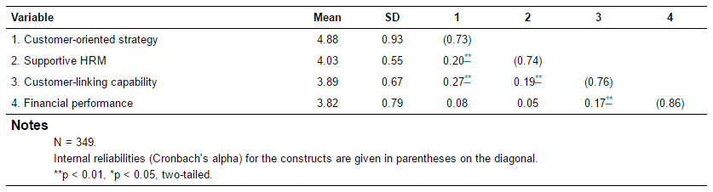
Dari tabel diatas kita mengetahui bahwa nilai dari setiap faktor yang diukur yaitu Costumer oriented strategy, Supportive HRM, Costumer linking capability, Financial performance berorientasi langsung atau berdampak signifikan atau dengan kata lain mendukung empat hipotesis sebelumnya.
Study 2 Methods
Place : Hungary
Place : China
Sample and data collection procedure
- Random Sampling
- 510 samples (21% of response rate)
- Employee from consumer service sector, fast moving consumer goods, material and component, consumer durable, and industrial equipment.
Measure :
- Costumer oriented strategy
- Supportive HRM
- Costumer linking capability
- Financial performance
- Medium
- Large
- FMCG
- MaC
- CIE
- Bussiness services
- Consumer service
- Others
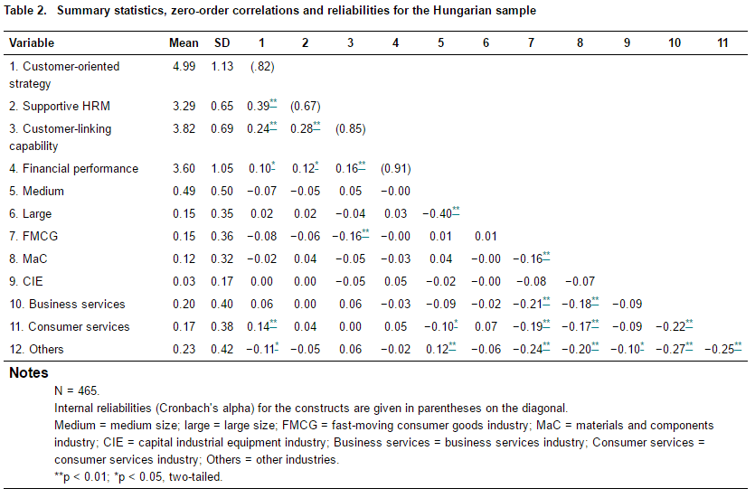
Sebuah hubungan positif antara kemampuan pelanggan yang menghubungkan dan kinerja keuangan yang dirasakan oleh manajer pemasaran (β = 0,20, p <0,01) diberikan dukungan untuk Hipotesis 3. Hipotesis 4, yang mengusulkan bahwa kemampuan pelanggan menghubungkan dimediasi hubungan antara HRM dan kinerja keuangan, mendapat dukungan dari 1000 hasil kali bootstrap (b = 0,10, CI = 0,042, 0,207, α = 0,05). Kesimpulannya, hasil studi 1 semua direplikasi dalam sampel Hungaria.

Agar konsisten dengan studi 1, kami memutar ulang hasil tanpa variabel kontrol. Tak satu pun dari hubungan itu berubah secara signifikan. Hubungan antara HRM mendukung dan kemampuan pelanggan menghubungkan sedikit menurun 0,31-0,30. Hubungan antara kemampuan pelanggan yang menghubungkan dan kinerja keuangan sedikit menurun 0,20-0,18. Dua perkiraan jalur lainnya tetap tidak berubah. Pengaruh tidak langsung dari strategi berorientasi pelanggan pada kemampuan pelanggan menghubungkan melalui perantaraan HRM mendukung adalah 0,10. CI = 0,047, 0,188, α = 0,05. Pengaruh tidak langsung dari HRM mendukung kinerja keuangan melalui kemampuan pelanggan-linking adalah 0,09. CI = 0,036, 0,193, α = 0,05.

Conclusion
Menggambar pada literatur kemampuan organisasi, kami mengembangkan dan menguji model bagaimana strategi berorientasi pelanggan HRM didukung perusahaan dan memberikan kontribusi terhadap kinerja keuangan mereka melalui pengembangan kemampuan pelanggan menghubungkan. Data yang dikumpulkan dari dua ekonomi transisi didukung kerangka teoretis.

Pada tingkat yang luas, studi ini memberikan kontribusi kepada literatur tentang implementasi strategi. Menggunakan kemampuan pelanggan menghubungkan sebagai indikator implementasi strategi berorientasi pelanggan, studi ini menunjukkan bahwa kemampuan implementasi strategi, dalam dirinya sendiri, sumber daya berharga (Barney, 2001). Heterogenitas dalam kemampuan pelanggan menghubungkan menyumbang varians signifikan dalam dirasakan kinerja perusahaan. Oleh karena itu, meskipun perusahaan dapat memilih strategi positioning yang sama, itu adalah perbedaan dalam pelaksanaan yang menghasilkan perbedaan dalam kinerja. Kontribusi HRM mendukung untuk pengembangan kemampuan pelanggan-linking dan dengan demikian kinerja keuangan organisasi menguatkan pernyataan Becker dan Huselid (2006) bahwa kontribusi HRM kinerja terletak pada dukungan untuk implementasi strategi.

Terakhir, penelitian ini didasarkan pada strategi, pemasaran dan HRM sastra dan mengadopsi perspektif interdisipliner. Tiga aliran sastra melengkapi satu sama lain, sehingga kami dapat memberikan kontribusi untuk masing-masing tiga bidang ini. Untuk bidang strategi, studi ini kemajuan pemahaman kita tentang implementasi strategi dari perspektif HRM. Menambah literatur pemasaran, kami telah menjelaskan sifat kemampuan pelanggan-linking sebagai kemampuan dual-tujuan dengan menggambar pada penelitian strategi. Selain itu, peneliti pemasaran mengakui bahwa memahami hubungan antara pelanggan dan stakeholder lainnya seperti karyawan telah diabaikan dalam literatur pemasaran utama (Payne dan Holt, 2001). Studi ini meneliti hubungan antara melayani pelanggan dan mengurus karyawan, dan alamat keterbatasan ini. Selanjutnya, para sarjana HR mengakui bahwa ada kecenderungan bagi para peneliti HR untuk membatasi perhatian mereka dalam arsitektur SDM, yang meliputi kebijakan SDM, praktek dan hasil kerja (Becker dan Huselid, 2006). Penelitian ini mengatasi kekurangan ini dengan memperkenalkan kemampuan menghadapi pelanggan. Dengan demikian, perspektif interdisipliner telah memungkinkan kita untuk berkontribusi ke beberapa bidang dan berbicara kepada khalayak yang lebih luas.

Akhirnya, ukuran HRM mendukung dalam penelitian ini termasuk hanya perkembangan penilaian kinerja dan praktek komunikasi, meskipun praktek HRM lain seperti pelatihan dan kesejahteraan karyawan juga dapat menyampaikan dukung organisasi (Takeuchi, Chen dan Lepak, 2009). Studi masa depan dapat mencakup praktek HRM lebih untuk membangun ukuran yang lebih komprehensif HRM mendukung. Temuan penelitian ini tetap menunjukkan bahwa satu set yang relatif kecil dari praktek HRM memiliki potensi untuk menghasilkan return yang tinggi dalam hal memahami pelanggan.

Secara keseluruhan, penelitian kami meneliti implikasi strategi berorientasi pelanggan pada HRM dan menjawab panggilan dari Becker dan Huselid (2006) untuk integrasi yang lebih lengkap dari kemampuan strategis dalam teori HRM strategis. Ini memberikan dukungan untuk teori kemampuan organisasi dan mengungkapkan bahwa kemampuan pelanggan menghubungkan dapat menjadi sumber keunggulan kompetitif perusahaan. Studi kami sehingga membuat kontribusi kepada manajemen strategi, HRM dan pemasaran literatur dan menawarkan implikasi praktis bagi perusahaan berjuang untuk keunggulan dalam melayani pelanggan mereka.

